PONOVIMO ČEMU ŠTO SLUŽI…

ZADATAK:

- upariti sliku predmeta sa slikom koja prikazuje njegovu funkciju;
- vježbati radnje s navedenim predmetima u svakodnevnim situacijama ili odgovarati na pitanja: „Što radimo s (naziv predmeta)?“

PRILOG:

ČIZMICA ZA DAROVE

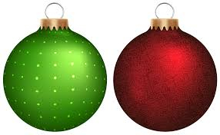
KUGLICE KIĆENJE BORA

ZVONO ZVONITI

